المملكة العربية السعودية  وزارة التعليم  الإدارة العامة للتعليم ................  مكتب تعليم ...................  مدرسة ..................... |  |  |  |  | اختبار عملي لمقرر علم الاحياء - نظام مسارات (ثاني ثانوي)  الفصل الدراسي الثاني  للعام الدراسي 1445 هـ
الاسم |  |  | الرقم التسلسلي |  |  | الشعبة

اختر الإجابة الصحيحة لكل مما يأتي على حسب الشكل المجاور لها. |  | 10 | _{الدرجة كتابة}

1 | أي مما يأتي يتضمن نوع المفصل في الصورة : |  | 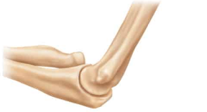
 | A | الورك
 | B | الجمجمة
 | C | المرفق

2 | أي الاشكال التالية تصنف على انها خلية عضلية ارادية: |  | 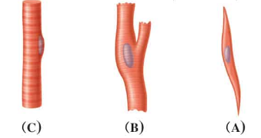
 | A | A
 | B | B
 | C | C

3 | مالرقم الذي يمثل البطين الأيمن : |  | 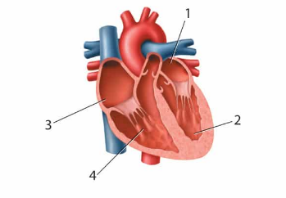
 | A | 3
 | B | 4
 | C | 2

4 | مالعملية المبينة في الشكل التالي : |  | 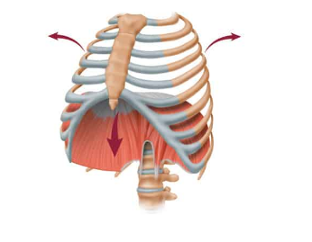
 | A | الشهيق
 | B | الزفير
 | C | الترشيح

5 | أي من التراكيب الاتية تمثل الرمز A الرسم التالي : |  | 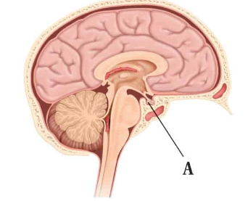
 | A | الغدة الدرقية
 | B | فوق الكظرية
 | C | الغدة النخامية

6 | أي أجزاء الجهاز الهضمي يحدث فيه عمليتا الهضم الكيميائي والميكانيكي أولا : |  | 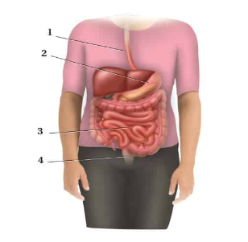
 | A | 4
 | B | 2
 | C | 1

7 | ماذا يحدث داخل تركيب C : |  | 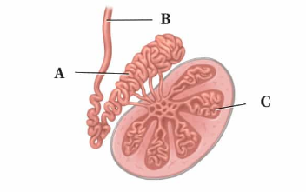
 | A | انتاج الخلايا المنوية
 | B | افراز السكر
 | C | تخزين الحيوانات المنوية ونضجها

8 | أي أجزاء الرسم التالي يتوقع وجود مادة الميلانين فيه ؟
 | 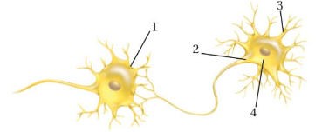
 | A | 2 | B | 1 | C | 3

9 | مانوع الاستجابة المناعية في الممثلة في الشكل التالي :
 | 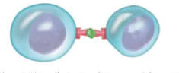
 | A | غير متخصصة | B | متخصصة | C | هرمونية

10 | أي مما يأتي يعد جزءا من الهيكل الطرفي : |  | 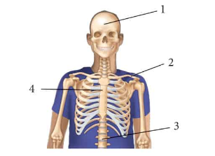
 | A | 1
 | B | 2
 | C | 3

by
Abo tamim aljedaani

